预习报告：数值判别电路

1. **实验内容**

接收一个整数值x，x满足0<x<15（即可用四位二进制数表示）。判别当x取值在一定范围内时，输出Y为真：

a）用门电路设计一个组合逻辑电路，它接收一位 8421BCD 码 B3B2B1B0，仅当 2 < B3B2B1B0 < 7 时输出 Y 才为 1 ；

b) 用门电路设计一个组合逻辑电路，它接收 4 位 2 进制数 B3B2B1B0，仅当 2 < B3B2B1B0 < 7 时输出 Y 才 为 1。

均记角标大者为高位。

1. **实验设计方案**
2. 输入、输出信号编码

输入信号：用B3、B2、B1、B0分别对应输入BCD码与四位二进制数的每一位；

输出信号：Y1代表输入的BCD码是否处于区间（2，7），Y2代表输入的四位二进制数是否处于区间（2，7）， “1”处于，“0”不处于。BCD码表示的输入，仅允许对应的整数值在10以内时为有效输入，其余输入情况视为约束项。

1. 列出真值表

根据题目要求，列出真值表表 1。

表 1真值表

|  |  |  |  |  |  |
| --- | --- | --- | --- | --- | --- |
| **输入** | | | | **输出** | |
| **B3** | **B2** | **B1** | **B0** | **Y2** | **Y1** |
| 0 | 0 | 0 | 0 | 0 | 0 |
| 0 | 0 | 0 | 1 | 0 | 0 |
| 0 | 0 | 1 | 0 | 0 | 0 |
| 0 | 0 | 1 | 1 | 1 | 1 |
| 0 | 1 | 0 | 0 | 1 | 1 |
| 0 | 1 | 0 | 1 | 1 | 1 |
| 0 | 1 | 1 | 0 | 1 | 1 |
| 0 | 1 | 1 | 1 | 0 | 0 |
| 1 | 0 | 0 | 0 | 0 | 0 |
| 1 | 0 | 0 | 1 | 0 | 0 |
| 1 | 0 | 1 | 0 | 0 | / |
| 1 | 0 | 1 | 1 | 0 | / |
| 1 | 1 | 0 | 0 | 0 | / |
| 1 | 1 | 0 | 1 | 0 | / |
| 1 | 1 | 1 | 0 | 0 | / |
| 1 | 1 | 1 | 1 | 0 | / |

1. 逻辑化简

根据真值表画出卡诺图，如图 1、图 2所示，化简得到与或非表达式如式 （1）。由于器件数量有限，对Y1进行变换，使得其需要更少的与门。考虑到只有与非门器件,转化，得到与非表达式 （2）。

|  |  |  |  |  |
| --- | --- | --- | --- | --- |
| **B1B0**  **B3B2** | **00** | **01** | **11** | **10** |
| **00** | 0 | 0 | 1 | 0 |
| **01** | 1 | 1 | 0 | 1 |
| **11** | 0 | 0 | 0 | 0 |
| **10** | 0 | 0 | 0 | 0 |

图 1 Y2卡诺图

|  |  |  |  |  |
| --- | --- | --- | --- | --- |
| **B1B0**  **B3B2** | **00** | **01** | **11** | **10** |
| **00** | 0 | 0 | 71 | 0 |
| **01** | 1 | 1 | 0 | 1 |
| **11** | x | x | x | x |
| **10** | 0 | 0 | X | x |

图 2 Y1卡诺图

$\left\{\begin{aligned}Y_{1}=B_{3}{'B}_{2}^{'B_{1}B_{0}}+B_{3}{'B}_{2}B_{1}B_{0}^{'}+B_{3}{'B}_{2}B_{1}^{'} \\ =B_{3}'B_{2}'(B_{1}B_{0}+(B_{1}B_{0})') \\ Y_{2}=B_{2}B_{1}'+B_{2}B_{0}'+B_{2}{'B}_{1}B_{0}\end{aligned}\right.$（1）

$\left\{\begin{aligned}Y_{1}=\overline{\overline{{\overline{B}}_{3}{\overline{B}}_{2}B_{1}B_{0}}\overline{{∙\overline{B}}_{3}{\overline{B}}_{2}\overline{B_{1}B_{0}}}} \\ Y_{2}=\overline{\overline{B_{2}\overline{B_{1}B_{0}}}∙\overline{{\overline{B}}_{2}B_{1}B_{0}}}\end{aligned}\right.$（2）

1. 逻辑电路图

根据逻辑函数表达式（1），绘制出电路原理图如图 3、图 4所示（反变量所需的非门未画出），其中输入信号的 原变量从实验箱上的逻辑电平开关获得，反变量需要另外接非门来实现.

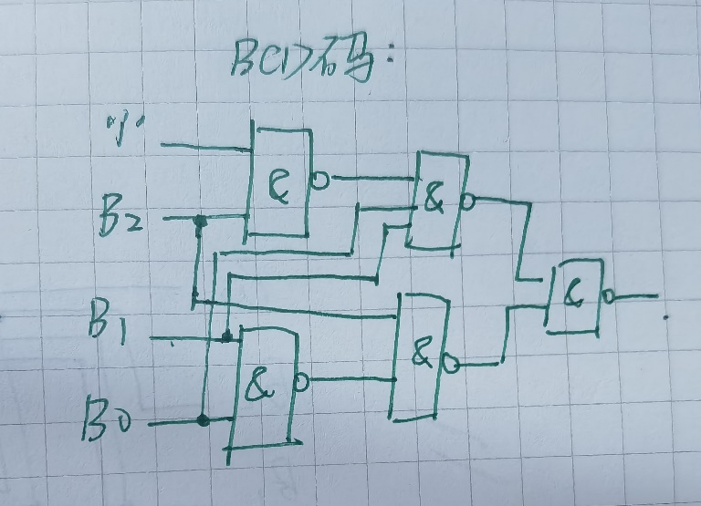

图 3 BCD码电路图

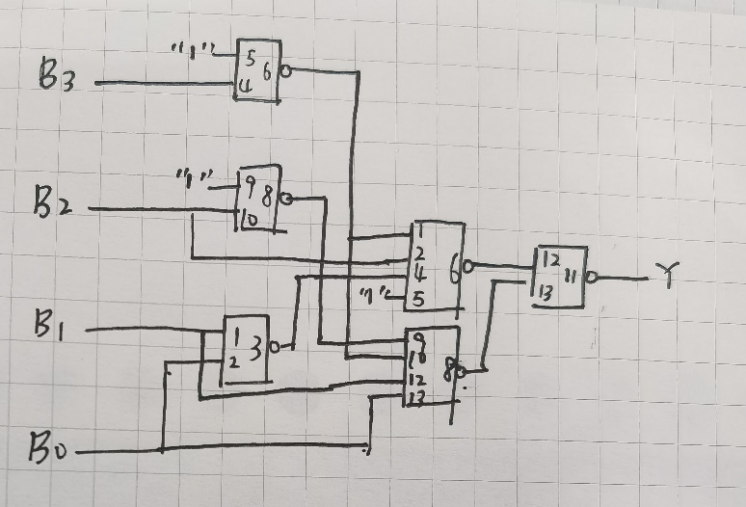

图 4 二进制码电路图

1. 硬件连接示意图

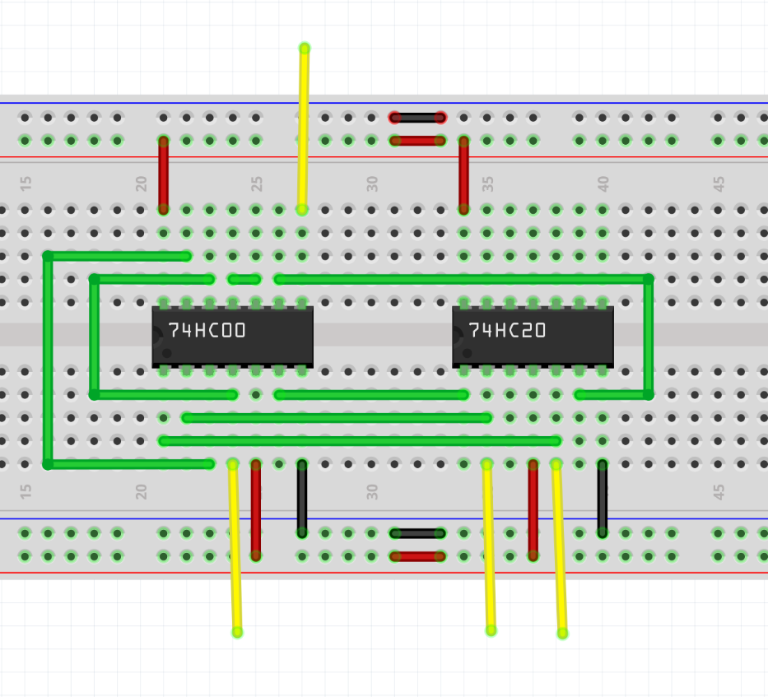



图 5 BCD码

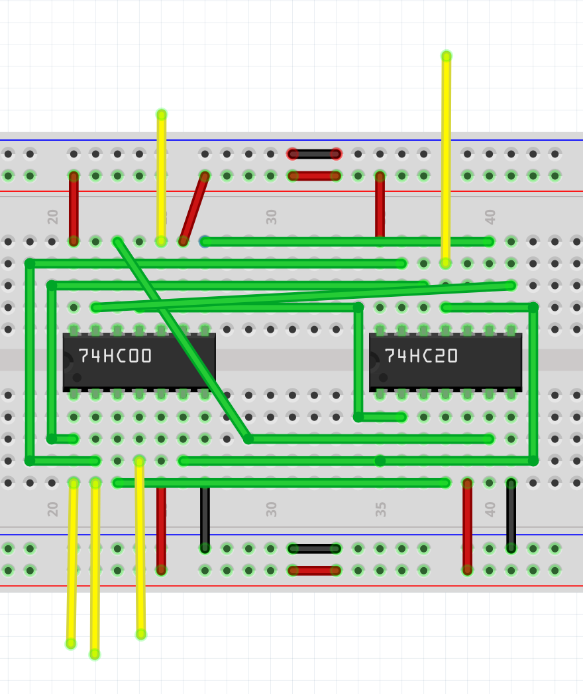



图 6 二进制码

1. **测试方案**

4 个输入信号，用实验箱上的逻辑电平开关实现，1 个输出端连接到实验箱上的 LED，按照真值表的要 求，拨动逻辑电平开关改变输入信号值，遍历 16 种输入组合，并观察输出信号值，输出 LED 亮则输出为 1，灭则输出为 0，将测试结果填入表 2。

表 2

|  |  |  |  |  |  |  |  |
| --- | --- | --- | --- | --- | --- | --- | --- |
| **输入** | | | | **输出** | | **测试结果** | |
| **B3** | **B2** | **B1** | **B0** | **Y2** | **Y1** | **Y2** | **Y1** |
| 0 | 0 | 0 | 0 | 0 | 0 |  |  |
| 0 | 0 | 0 | 1 | 0 | 0 |  |  |
| 0 | 0 | 1 | 0 | 0 | 0 |  |  |
| 0 | 0 | 1 | 1 | 1 | 1 |  |  |
| 0 | 1 | 0 | 0 | 1 | 1 |  |  |
| 0 | 1 | 0 | 1 | 1 | 1 |  |  |
| 0 | 1 | 1 | 0 | 1 | 1 |  |  |
| 0 | 1 | 1 | 1 | 0 | 0 |  |  |
| 1 | 0 | 0 | 0 | 0 | 0 |  |  |
| 1 | 0 | 0 | 1 | 0 | 0 |  |  |
| 1 | 0 | 1 | 0 | 0 | / |  |  |
| 1 | 0 | 1 | 1 | 0 | / |  |  |
| 1 | 1 | 0 | 0 | 0 | / |  |  |
| 1 | 1 | 0 | 1 | 0 | / |  |  |
| 1 | 1 | 1 | 0 | 0 | / |  |  |
| 1 | 1 | 1 | 1 | 0 | / |  |  |